MERKEZ İLÇE TOPLANMA ALANLARI
- Güzel Sanatlar Fakültesi
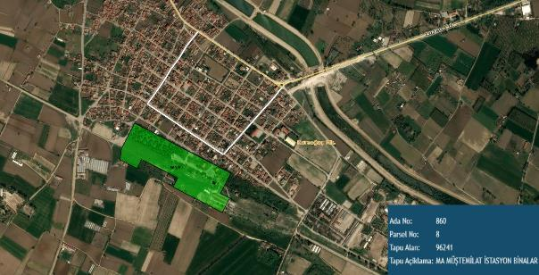
Resim 1-Trakya Üniversitesi Güzel Sanatlar Fakültesi
Adres : Trakya Üniversitesi Güzel Sanatlar Fakültesi Dekanlığı , Karaağaç Mahallesi Karaağaç Caddesi 22050
Koordinatlar : X: 26.520761 Y: 41.652106
- Sarayiçi Er Meydanı
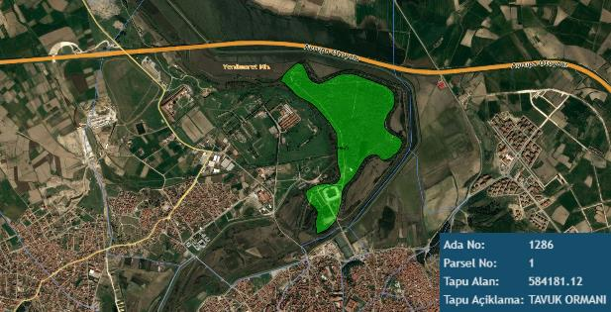
Resim 2-Kırkpınar Stadı
Adres : Kırkpınar Sahası
Koordinatlar : X: 26.557774 Y: 41.689576
- Esentepe Spor Tesisleri
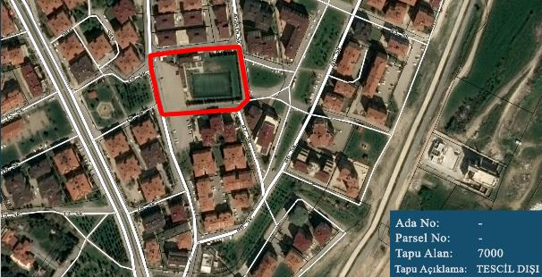
Resim 3-Esentepe Halı Sahası
Adres : Fatih Mahallesi 45.Sokak No:2
Koordinatlar : X: 26.599641 Y: 41.656471

- Mega Park
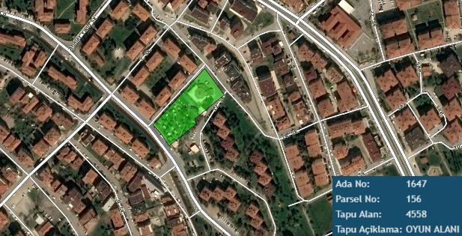
Resim 4-Mega Park
Adres : Fatih Mahallesi Muammer Aksoy Caddesi
Koordinatlar : X: 26.593614 Y: 41.65688
- Show Spor Tesisleri
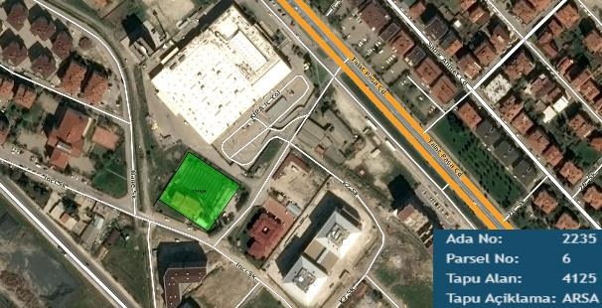
Resim 5-Show Halı Sahası
Adres : İstasyon mahallesi Kipa arkası
Koordinatlar : X: 26.585819 Y: 41.653831

- Kaptan Spor Tesisleri
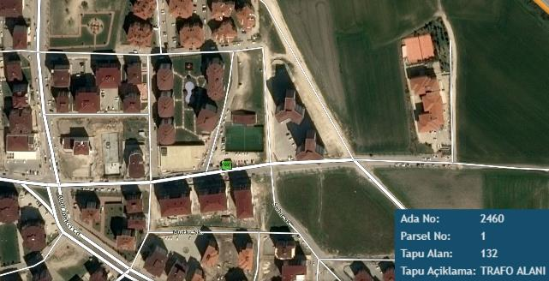
Resim 6-Kaptan Halı Sahası
Adres : Gölet Mevki Şükrüpaşa Mahallesi 168.Sokak
Koordinatlar : X: 26.596556 Y: 41.670102
- Suni Gölet Alanı
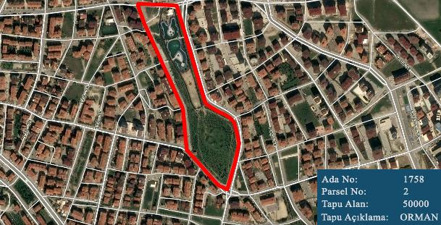
Resim 7-Suni Gölet Alanı
Adres : Suni Gölet Alanı Şükrüpaşa Mahallesi Bahriye Üçok Caddesi , 18. Cadde ve Şehit Üsteğmen Efkan Yıldırım Caddesi arası
Koordinatlar : X: 26.590407 Y: 41.668493

- Şehitler Parkı
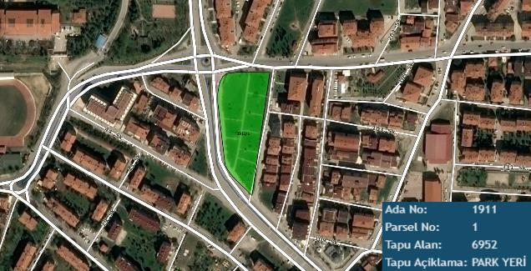
Resim 8-Şehitler Parkı
Adres : Şükrüpaşa Mahallesi Bahriye Üçok Caddesi , İlhami Ertem Caddesi ve 102. Sokok arası
Koordinatlar : X: 26.581044 Y: 41.668285

- Zübeyde Hanım Parkı
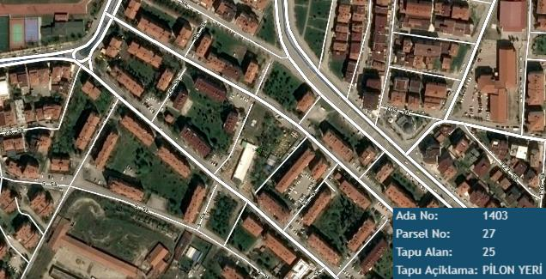
Resim 9-Zübeyde Hanım Parkı
Adres : 1.Murat Mahallesi Zübeyde Hanım Caddesi 31. Sokak
Koordinatlar : Y: 26.580025 X: 41.666860
- Binevler Kapalı Pazar Yeri
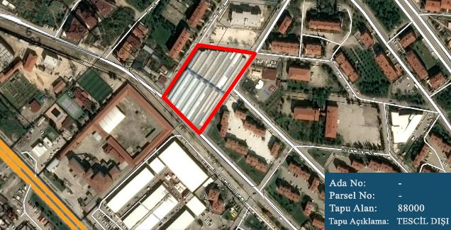
Resim 10-Binevler Kapalı Pazar Yeri ( Cumartesi Pazarı)
Adres : 1.Murat Mahallesi Haşim İşcan Cad. 8.Sokak
Koordinatlar : X: 26.581792 Y: 41.663542

- Taşhangar Spor Tesisleri
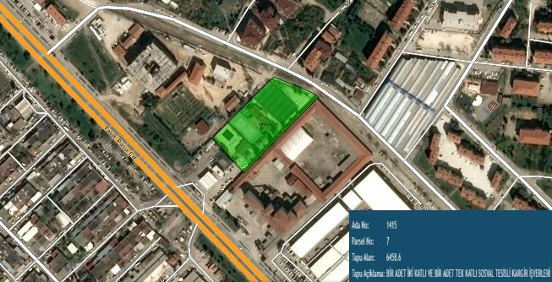
Resim 11-Taşhangar Spor Tesisleri
Adres : Cevat Ağaoğulları Spor Tesisleri1. Murat Mah. Talatpaşa Cad.
Koordinatlar : X: 26.579941 Y: 41.663440
- DSİ Spor Sahası
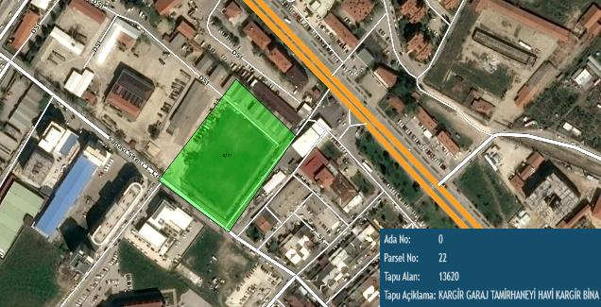
Resim 12-D.S.İ. Spor Sahası
Adres : İstasyon Mahallesi Hacı Yahya Köprü Yolu D.S.İ. 11.Bölge Müdürlüğü
Koordinatlar : X: 26.573788 Y: 41.663954
- Barankaya Spor Tesisleri
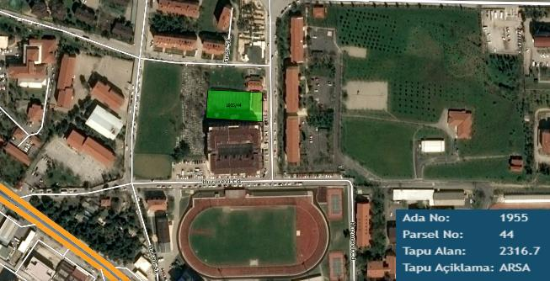
Resim 13-Barankaya Spor Tesisleri
Adres : Yeni Emniyet Cad. Şükrüpaşa Mah.
Koordinatlar : X: 26.572554 Y: 41.670032
- Perşembe Pazarı Yeri
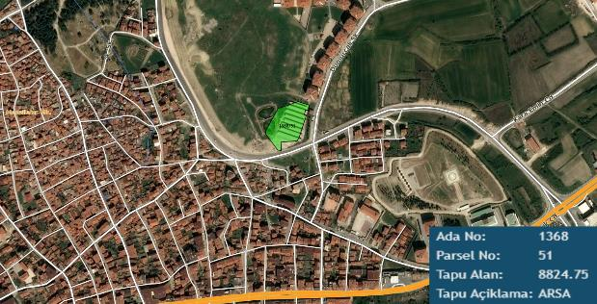
Resim 14-Perşembe Pazarı
Adres : Maslahattin Ar No:1, Barutluk Mahallesi
Koordinatlar : X: 26.573622 Y: 41.682520

- Muradiye Cami ve Alanı
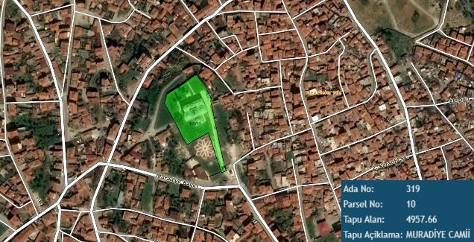
Resim 15-Muradiye Cami ve Alanı
Adres : Şekerci Bayırı No:79, Menzilahır Mahallesi
Koordinatlar : X: 26.564704 Y: 41.682329
- Selimiye Camii Otoparkı
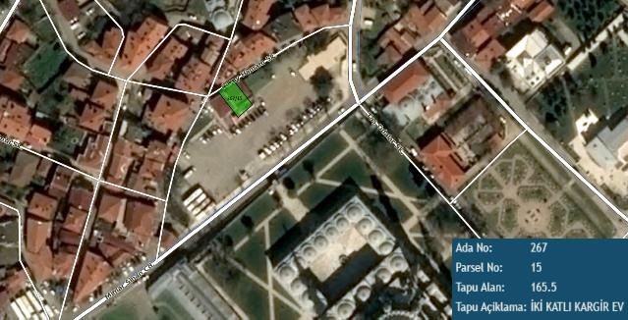
Resim 16-Selimiye Otoparkı
Adres : Mimar Sinan Cd No:15, Meydan Mahallesi
Koordinatlar : X: 26.558464 Y: 41.678915

- Endüstri Meslek Lisesi Bahçesi ve Spor Alanı
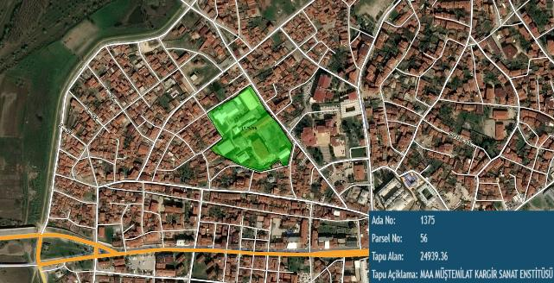
Resim 17-Teknik ve Endüstri Meslek Lisesi Halı Sahası
Adres : Edirne Teknik Ve Endüstri Meslek Lisesi yanı Horozlu Bayır Sokak Çavuşbey Mahallesi 22000
Koordinatlar : X: 26.549308 7: 41.679713
- Polis Parkı
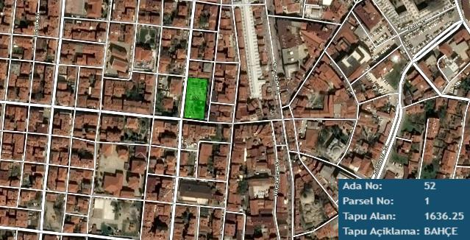
Resim 18-Polis Bahçesi
Adres : Maarif Caddesi Mithatpaşa Mahallesi 22100
Koordinatlar : Y: 26.551864 X: 41.674398

- Cuma – Pazartesi Pazaryeri
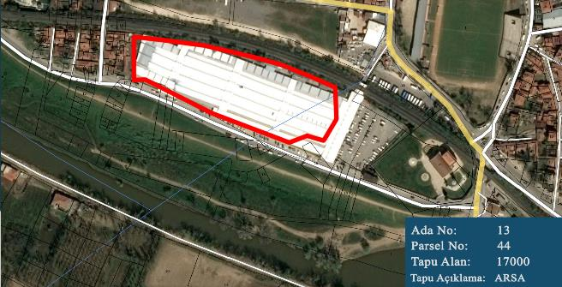
Resim 19-Pazartesi Pazarı
Pazartesi Pazarı , Saraçlar Caddesi Sonu
Koordinatlar : X: 26.550791 Y: 41.670186
KEŞAN İLÇESİ TOPLANMA ALANLARI
- Yeni Adliye Yanı Park Alanı
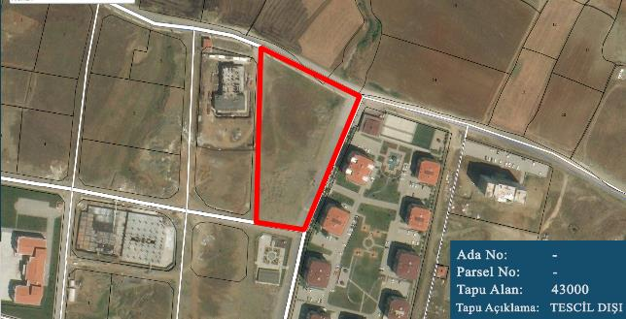
Resim 20- Keşan Adliyesi Yanı
Koordinatlar : X: 26.653274 Y: 40.846095

- İmam Hatip Lisesi Bahçesi
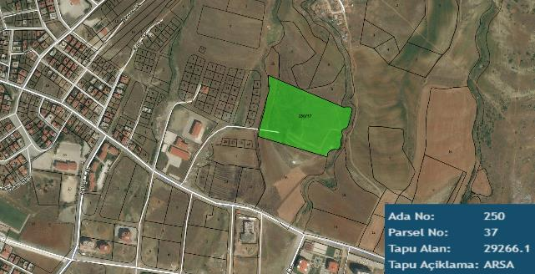
Resim 21-İmam Hatip Lisesi Bahçesi
Koordinatlar : X: 26.654154 Y: 40.849198
- Semt Spor Alanı ve Park Alanı
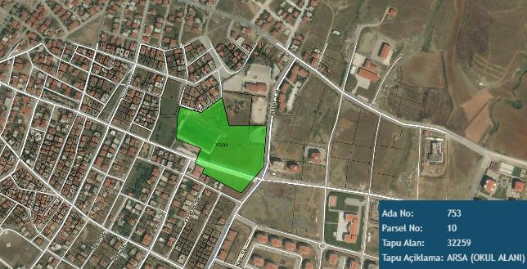
Resim 22-Semt Spor Alanı ve Park Alanı
Koordinatlar : X: 26.646056 Y: 40.846867

- Boş Pazar Alanı ve Park Alanı
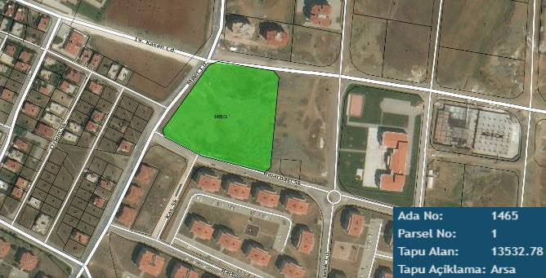
Resim 23-Boş Pazar Alanı ve Park Alanı
Koordinatlar : X: 26.647467 Y: 40.845450
- Keşan Stadyumu
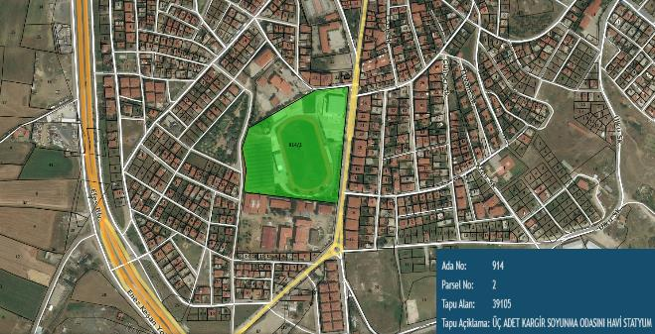
Resim 24-Keşan Stadyumu
Koordinatlar : X: 26.627893 Y: 40.843089

- Atatürk Parkı – Kaymakamlık Binası Önü
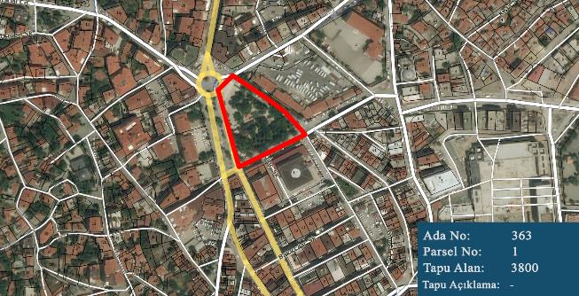
Resim 25-Atatürk Parkı – Kaymakamlık Binası Önü
Koordinatlar : X: 26.630747 Y: 40.855034
- Toptancı Hali ve Kamyon Garajı
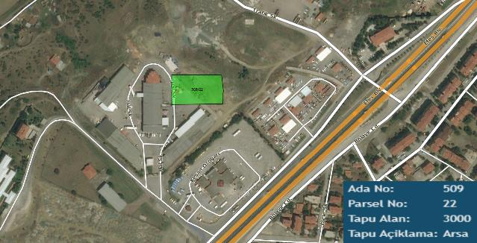
Resim 26-Toptancı Hali ve Kamyon Garajı
Koordinatlar : X: 26.624806 Y: 40.868629

- Fen İşleri ve İtfaiye Müdürlük Binaları
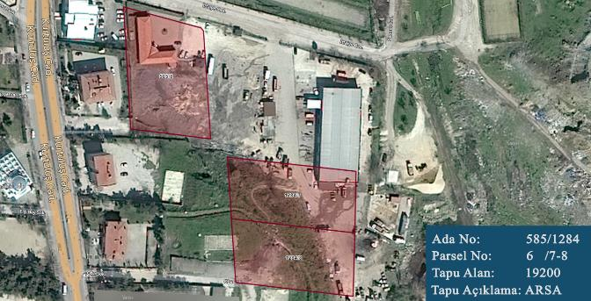
Resim 27-Fen İşleri Müdürlüğü ve İtfaiye Müdürlüğü
Koordinatlar : X: 26.632906 Y: 40.867599
- Trakya Üniversitesi Civarı Boş Alanlar
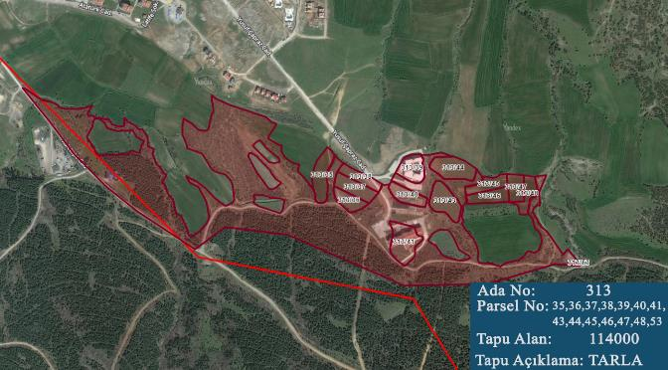
Resim 28- Trakya Üniversitesi Civarı Boş Alanlar
Koordinatlar : X: 26.658350 Y: 40.834670

UZUNKÖPRÜ İLÇESİ TOPLANMA ALANLARI
- Garden Park Bahçesi
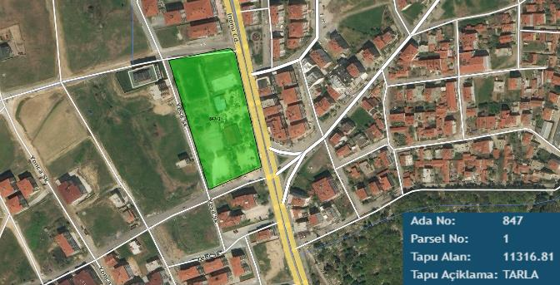
Resim 29-Garden Park Bahçesi
Koordinatlar : X: 26.679695 Y: 41.256380

- Belediye Parkı
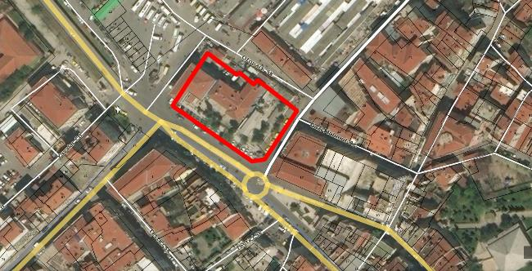
Resim 30-Uzunköprü Belediye Parkı
Koordinatlar : X: 26.683942 Y: 41.269959
- Orhan Çetin Fen Lisesi Bahçesi
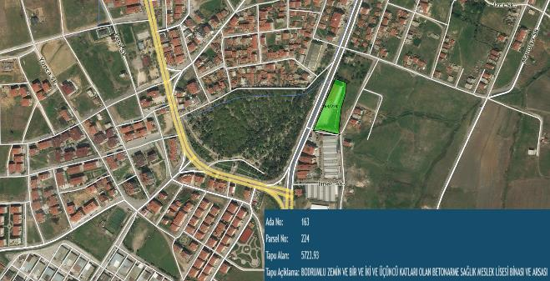
Resim 31- Orhan Çetin Fen Lisesi Bahçesi
Koordinatlar : X: 26.6851202 Y: 41.255328

- Huzurevi Önü
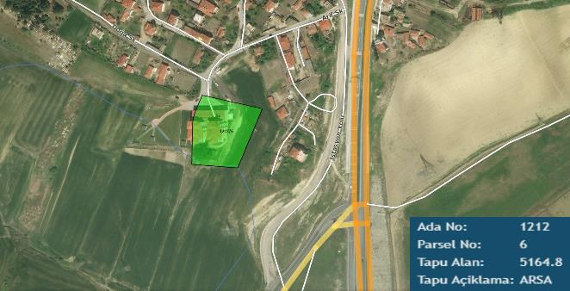
Resim 32- Uzunköprü Huzurevi Önü
Koordinatlar : X: 26.690232 Y: 41.292867
- Eski Terminal
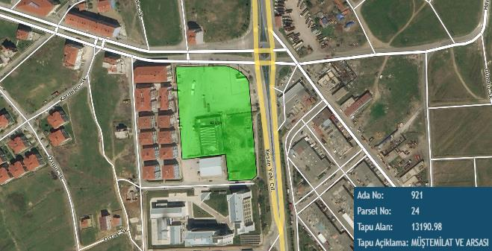
Resim 33- Uzunköprü Eski Terminal
Koordinatlar : X: 26.683758 Y: 41.246836

- Menderes İlköğretim Okulu Bahçesi
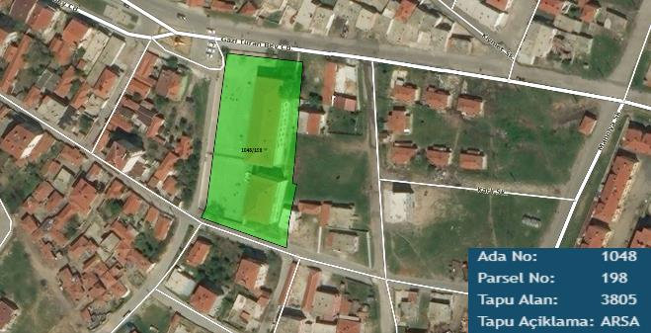
Resim 34-Menderes İlköğretim Okulu Bahçesi
Koordinatlar : X: 26.689936 Y: 41.258927
- II. Murat İlköğretim Okulu Bahçesi
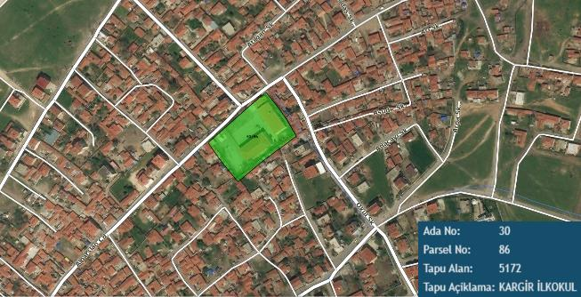
Resim 35-II.Murat İlköğretim Okulu Bahçesi
Koordinatlar : X: 26.698530 Y: 41.274176

- Yunus Emre İlköğretim Okulu Bahçesi
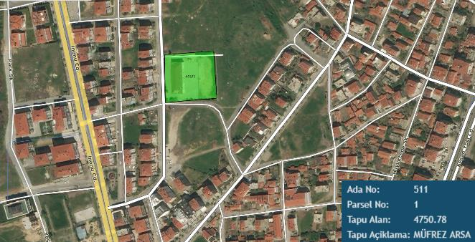
Resim 36-Yunus Emre İlköğretim Okulu Bahçesi
Koordinatlar : X: 26.681427 Y: 41.258584
- Muzaffer Atasay Anadolu Lisesi Bahçesi
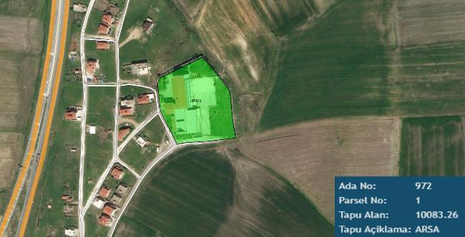
Resim 37-Muzaffer Atasay Anadolu Lisesi Bahçesi
Koordinatlar : X: 26.715148 Y: 41.263027

- Atatürk Ortaokulu Bahçesi
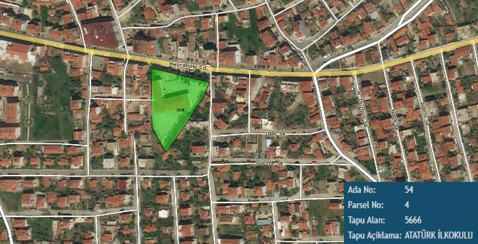
Resim 38-Atatürk Ortaokulu Bahçesi
Koordinatlar : X: 26.697024 Y: 41.267800
- Cumhuriyet İlkokulu Bahçesi
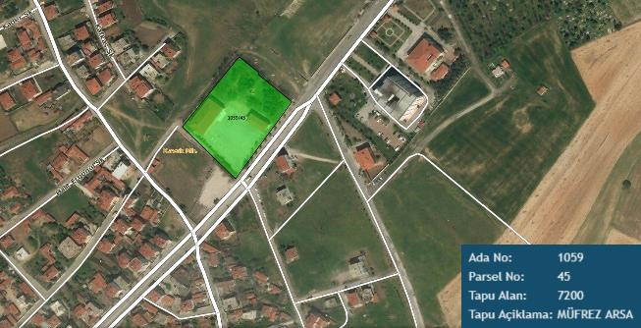
Resim 39-Cumhuriyet İlkokulu Bahçesi
Koordinatlar : X: 26.703278 Y: 41.271435

- Lise Okulu Bahçesi
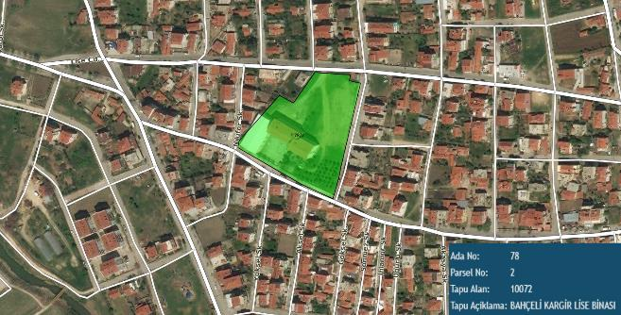
Resim 40-Lise Okulu Bahçesi
Koordinatlar : X: 26.697086 Y: 41.265226
- Saffet Buzcu İlkokulu Bahçesi
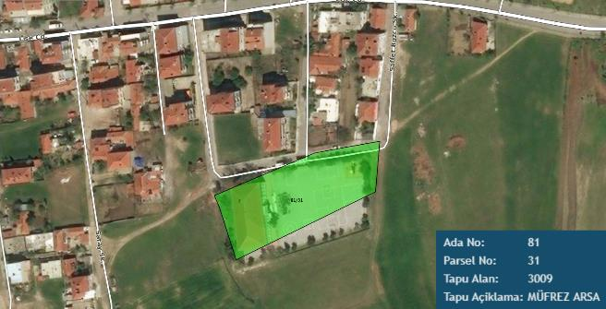
Resim 41-Saffet Buzcu İlkokulu Bahçesi
Koordinatlar : X: 26.702532 Y: 41.263380

- Çöpköy İlkokulu Bahçesi
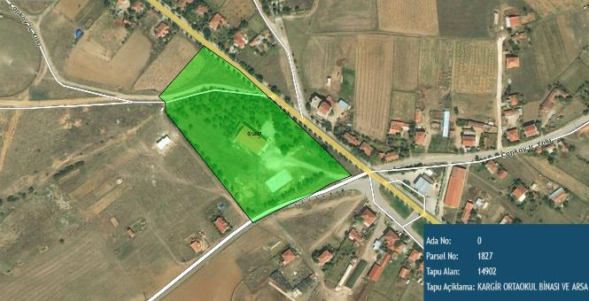
Resim 42-Çöpköy İlkokulu Bahçesi
Koordinatlar : X: 26.815869 Y: 41.222565
- Yeniköy Kadın Sığınma Evi Bahçesi
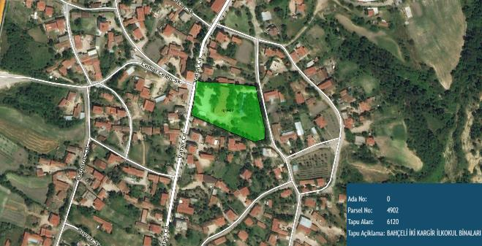
Resim 43-Yeniköy Kadın Sığınma Evi Bahçesi
Koordinatlar : X: 26.768654 Y: 41.345657

İPSALA İLÇESİ TOPLANMA ALANALARI
- Spor Salonu ve Alanı
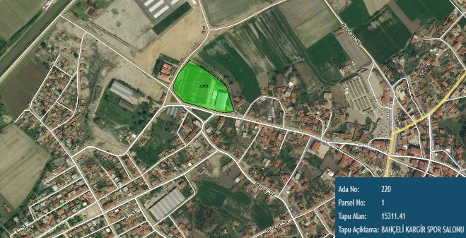
Resim 44-İpsala Spor Salonu ve Spor Alanı
Koordinatlar : X: 26.377197 Y: 40.923804
- Pazar Yeri
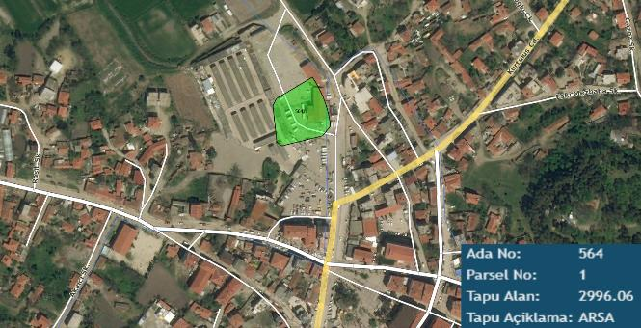
Resim 45-İpsala Pazar Yeri
Koordinatlar : X: 26.383283 Y: 40.923581
MERİÇ İLÇESİ TOPLANMA ALANI
- Eski Pazar Yeri
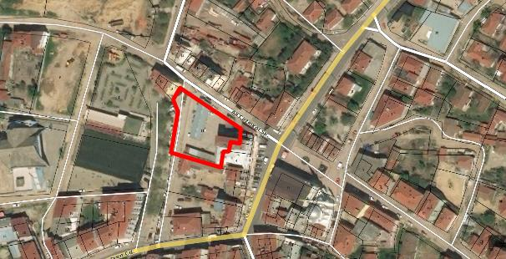
Resim 46-Meriç Eski Pazar Yeri
Koordinatlar : X: 26.418504 Y: 41.190692
ENEZ İLÇESİ TOPLANMA ALANI
- Boş Alanlar
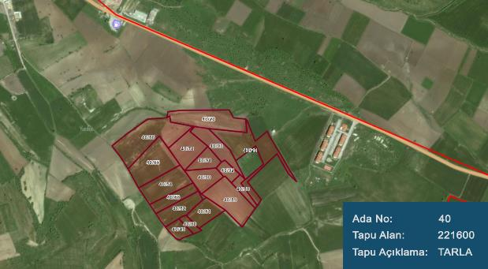
Resim 47-Enez İlçesi Toplanma Alanı
Koordinatlar : X: 26.109107 Y: 40.709951
HAVSA İLÇESİ TOPLANMA ALANLARI
- Yenimahalle Park
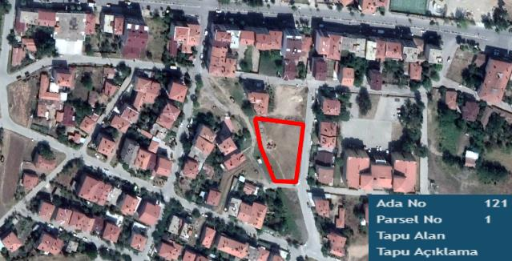
Resim 48-Yenimahalle Park Alanı
Koordinatlar : X: 26.81375921 Y: 41.57975234

- Milli Egemenlik Parkı
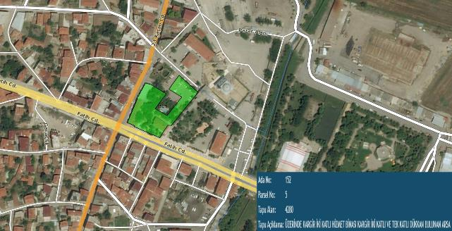
Resim 49-Milli Egemenlik Parkı
Koordinatlar : X: 26.82279557 Y: 41.54970817
- Pazaryeri
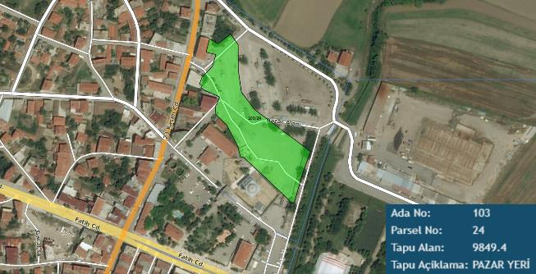
Resim 50-Havsa İlçesi Pazar Yeri
Koordinatlar : X: 26.8266997 Y: 41.55086438

- Yazlık Düğün Salonu
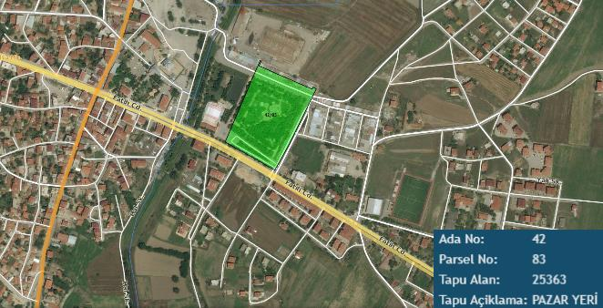
Resim 51-Yazlık Düğün Salonu
Koordinatlar : X: 26.82633877 Y: 41.54862020
SÜLOĞLU İLÇESİ TOPLANMA ALANI
- Belediye Binası Önü
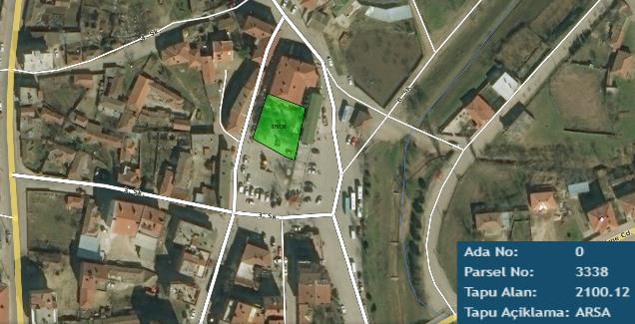
Resim 52-Süloğlu Belediye Binası Önü
Koordinatlar : X: 26.908634 Y: 41.767385
LALAPAŞA İLÇESİ TOPLANMA ALANI
- Pazaryeri
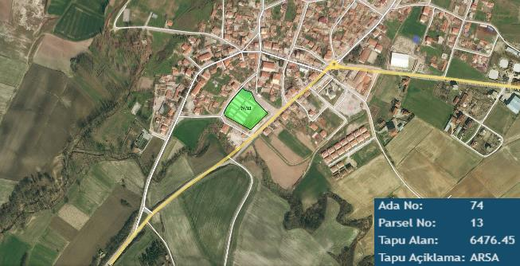
Resim 53-Lalapaşa İlçesi Pazar Yeri
Koordinatlar : X: 26.733155 Y: 41.838138

